赣州市南康区城市管理局单位本级2022年度决算
目 录

第一部分 赣州市南康区城市管理局单位概况
一、单位主要职责
二、单位基本情况
第二部分 2022年度单位决算表
一、收入支出决算总表
二、收入决算表
三、支出决算表
四、财政拨款收入支出决算总表
五、一般公共预算财政拨款支出决算表
六、一般公共预算财政拨款基本支出决算表
七、政府性基金预算财政拨款收入支出决算表
八、国有资本经营预算财政拨款支出决算表
九、财政拨款“三公”经费支出决算表
十、国有资产占用情况表
第三部分 2022年度单位决算情况说明
一、收入决算情况说明
二、支出决算情况说明
三、财政拨款支出决算情况说明
四、一般公共预算财政拨款基本支出决算情况说明
五、财政拨款“三公”经费支出决算情况说明
六、机关运行经费支出情况说明
七、政府采购支出情况说明
八、国有资产占用情况说明
九、预算绩效情况说明
第四部分 名词解释

第一部分 赣州市南康区城市管理局单位概况

一、单位主要职责
(一)贯彻执行国家、省、市有关城市管理的法律、法规规章和方针政策，拟定城市管理规划，研究制定城市管理办法并组织实施。
(二)对全区城市管理和城市管理行政执法工作进行指导检查、考核及行业管理，主管城区市容环境卫生、园林绿化市政工程建设和管理养护工作，负责城区城市管理的综合协调和监督检查。
(三) 负责城区市容环境整治工作，并对有关职能部门履行职责情况进行监督检查和考评。
(四)研究制定城区市容市貌、环境卫生和市政、园林绿化工程质量及管护标准，以及城区余土调剂清运、地方建材及流散物体运输等管理规定，并监督实施。
(五)会同有关部门编制城区户外广告设置规划和技术标准，研究制定城区户外广告管理办法;负责城区户外广告 (含店招)设置、张贴(挂)宣传品、管 (杆) 线设置等的审批管理工作，负责城区破道、占道的审批和管理。负责城区建筑垃圾处置、渣土运输审批与管理。
(六) 牵头组织实施创建生态园林城市工作，负责城区风景园林、城镇绿化的行业管理，指导和监督城区绿化建设工作负责城区公园管理工作。
(七) 主管城区城市监察、市容环境卫生、园林绿化、市政设施的管理、养护，监督、检查、考评(评估)作业单位责任区内环境卫生管理;制定市政设施建设项目标准、监督检查市政工程项目建设，监督管理“门前三包”工作。
(八) 指导监督城区市政设施(包括道路、排水、桥涵、路灯照明、夜景亮化等) 维护管理工作;负责城区停车场、洗车场、道路停车的管理工作，负责新(改)建市政、环卫、园林绿化工程的组织验收工作，负责城区路灯照明、夜景亮化等工作统筹、组织、协调和管理。负责指导城区生活污水处理设施及配套管网建设和管理。
(九)负责城区农贸市场管理、维护、改造和服务工作.
指导、监督专业市场物业管理、市容环境整治等工作。
(十)参与有关部门审核城区城市总体规划、控制性详细规划及重大基础设施和居民住宅小区建设项目、参与相关项目工程施工图设计审查和工程竣工验收。
(十一)会同有关部门对城区古树名木、城市雕塑和风景名胜、历史文化古迹进行审定报批 。
(十二)加强落实生态环境保护方面责任。负责城乡生活垃圾处理过程的监督管理，并对城区餐厨废弃垃圾、建筑废弃物等产生的烟尘和恶臭污染进行监管，会同有关部门组织开展道路扬尘治理。
(十三)负责城区内河道水面垃圾的清捞处理 (以正常水位线为界)。
(十四)提出城市维护、城市管理资金的年度计划安排意见，对各项城市管理资金和规费使用情况进行检查和监督。
(十五)负责数字化城市管理系统的规划、建设、管理运行和指挥调度。
(十六) 指导全区城监、市政工程、园林绿化、环卫行业协会、学会工作。
(十七)行使市容环境卫生管理方面法律、法规、规章规定的行政处罚权，依法强制拆除不符合城市容貌标准、环境卫生标准的建筑物或者设施。
(十八)行使城市园林绿化管理方面法律、法规、规章规定的行政处罚权;行使市政管理方面法律、法规、规章规定的行政处罚权; 行使国家、省、市、区人民政府决定调整的城市管理领域的其他行政处罚权。
(十九)加强落实安全生产方面职责。负责城区市政、环卫、园林等管辖领域安全生产监督管理以及城区影响市容环境的违法建筑拆除过程的安全监督管理职责。
(二十) 加强落实生态环境保护方面职责。负责城乡生活垃圾处理过程的监督管理，并对城区餐厨废弃物、建筑废弃物等产生的烟尘和恶臭污染进行监管，会同有关部门组织开展道路扬尘治理。
(二十一) 完成区委、区政府交办的其他工作。
二、单位基本情况
本单位设立6个内设机构，分别是办公室、市容股、行政审批股、市政公用股、执法督查股、宣教股。本单位2022年年末实有人数225人，其中在职人员225人，离休人员0人，退休人员0人（不含由养老保险基金发放养老金的离退休人员）；年末其他人员0人；年末学生人数0人；由养老保险基金发放养老金的离退休人员5人。

第二部分 2022年度单位决算表

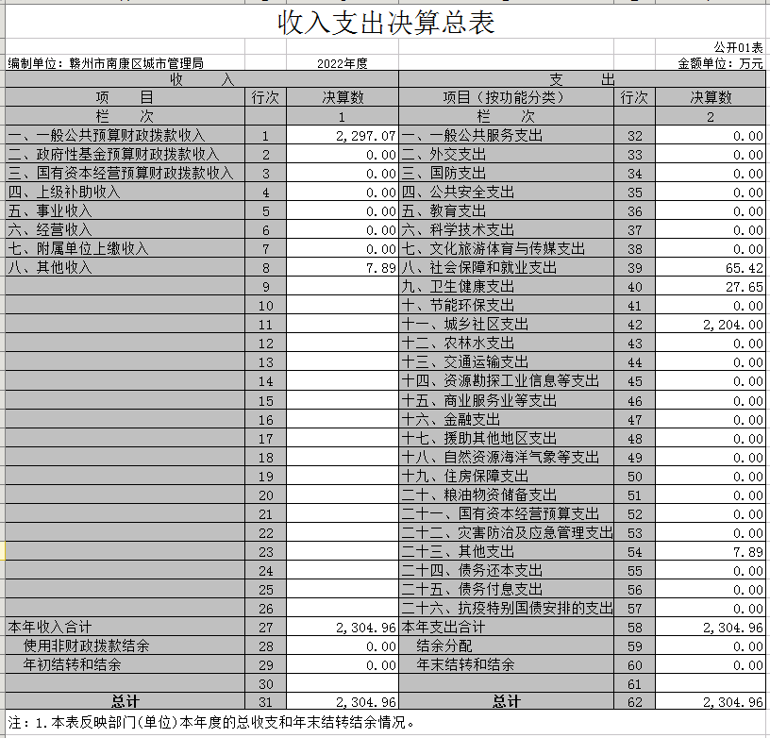

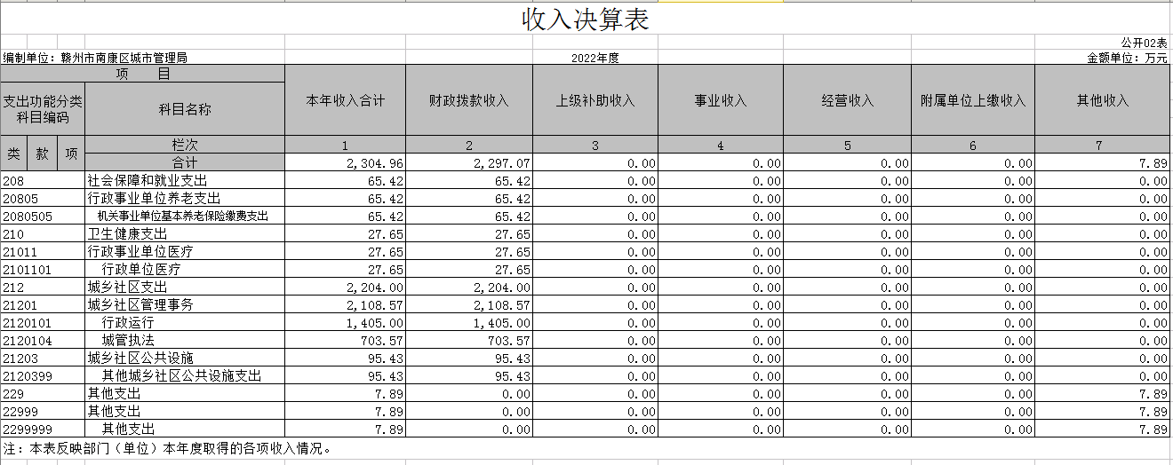

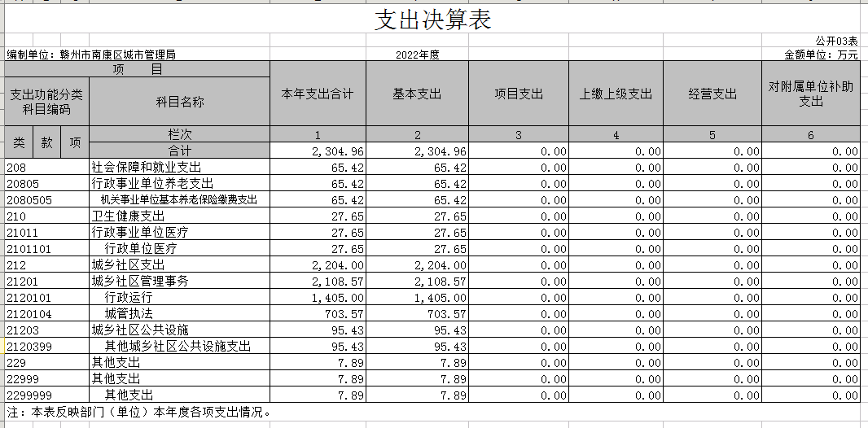

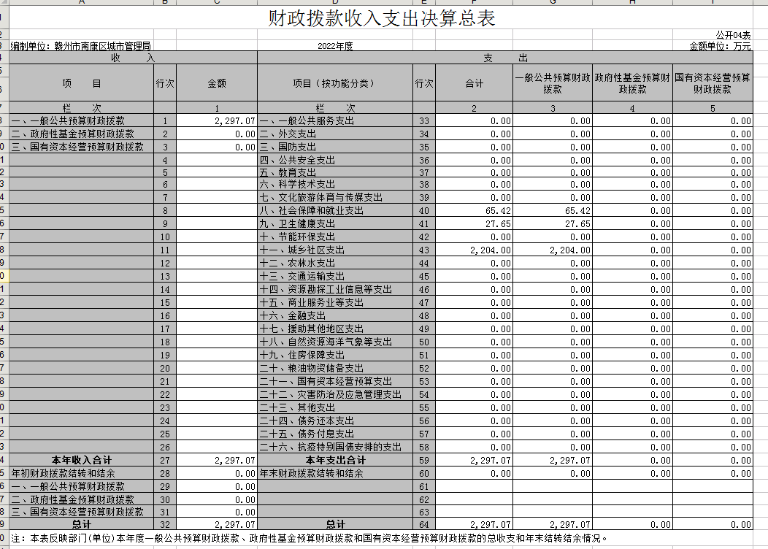

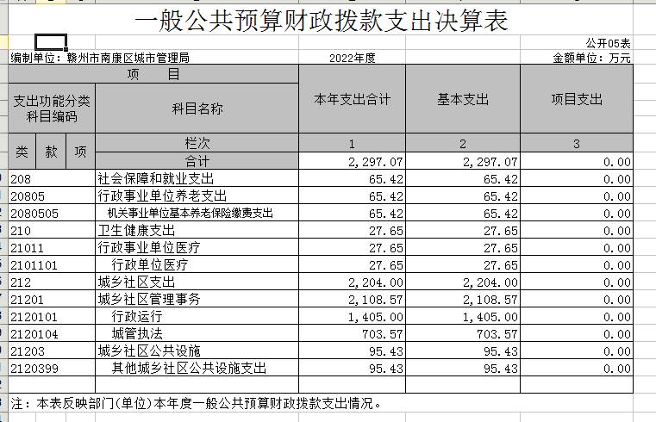

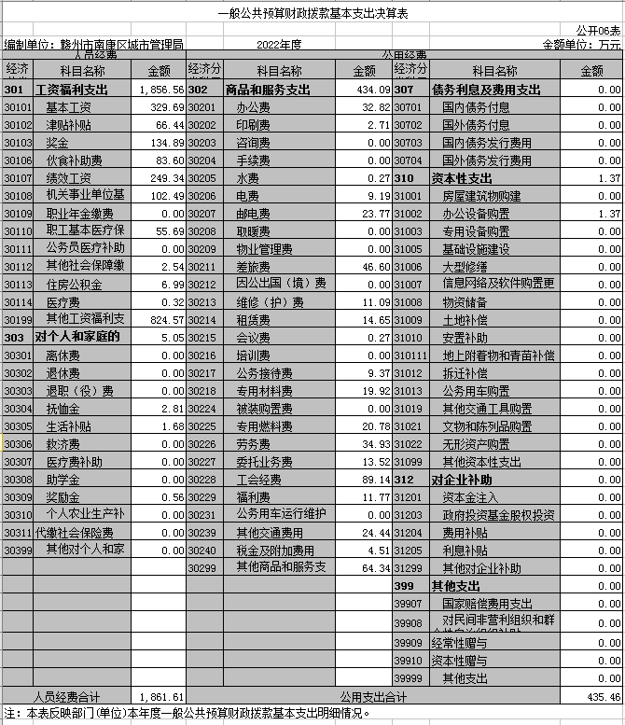
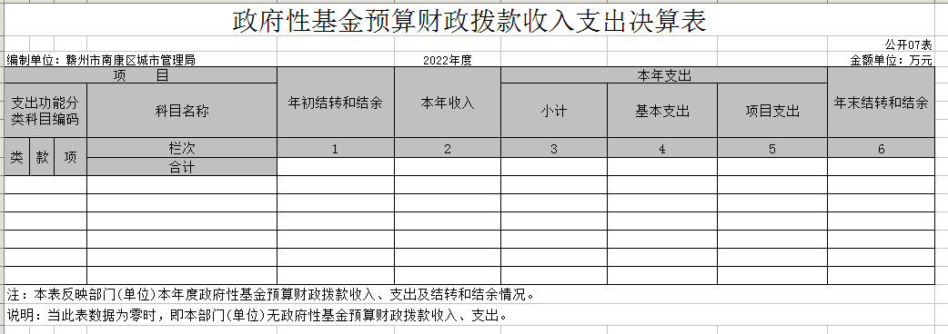

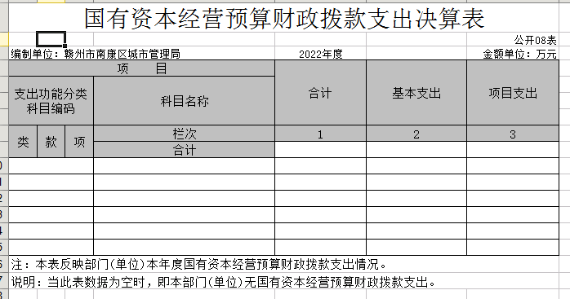

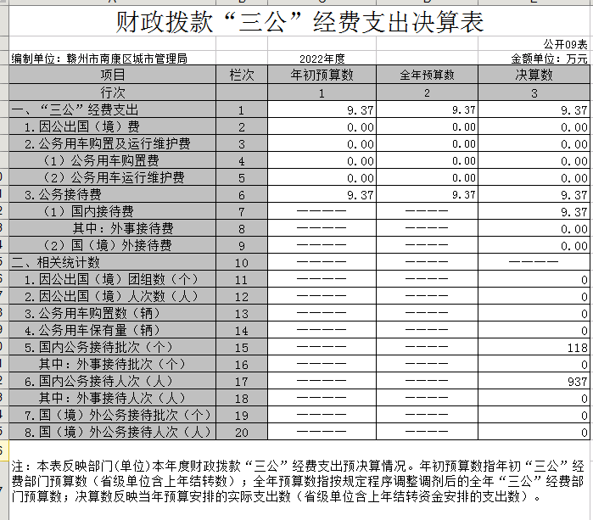

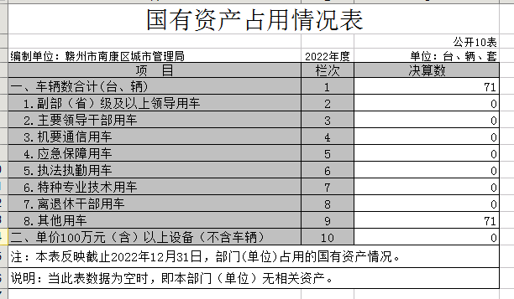

第三部分 2022年度单位决算情况说明

一、收入决算情况说明
本单位2022年度收入总计2304.96万元，其中年初结转和结余0万元，较2021年减少118.71万元，下降100%；本年收入合计2304.96万元，较2021年减少307.34万元，下降11.8%，主要原因是：其他收入较上年减少较多。
本年收入的具体构成为：财政拨款收入2297.07万元，占99.7%；事业收入0万元，占0%；经营收入0万元，占0%；其他收入7.89万元，占0.3%。
二、支出决算情况说明
本单位2022年度支出总计2304.96万元，其中本年支出合计2304.96万元，较2021年减少426.06万元，下降15.6%，主要原因是：社会保障和就业支出、城乡社区支出较上年减少较多；年末结转和结余0万元，较2021年增加（减少）0万元，增长（下降）0%，主要原因是：本年支出无年度结余结转。
本年支出的具体构成为：基本支出2304.96万元，占100%；项目支出0万元，占0%；经营支出0万元，占0%；其他支出（对附属单位补助支出、上缴上级支出） 0万元，占0 %。
三、财政拨款支出决算情况说明
本单位2022年度财政拨款本年支出年初预算数为4392.97万元，决算数为2297.07万元，完成年初预算的52.3%。其中：
（一）社会保障和就业支出年初预算数为65.42万元，决算数为65.42万元，完成年初预算的100%，主要原因是：完成年初预算数。
（二）卫生健康支出年初预算数为27.65万元，决算数为 27.65万元，完成年初预算的100%，主要原因是：完成年初预算数。
（三）城乡社区支出年初预算数为4299.9万元，决算数为2204万元，完成年初预算的51.3%，主要原因是：本年度贯彻落实过好“紧日子”精神，城乡社区支出有所压减。
四、一般公共预算财政拨款基本支出决算情况说明
本单位2022年度一般公共预算财政拨款基本支出2297.07万元，其中：
（一）工资福利支出1856.56万元，较2021年减少63.72万元，下降3.3%，主要原因是：本年度职工奖励较上年有所减少。
（二）商品和服务支出434.09万元，较2021年减少189.08万元，下降30.3%，主要原因是：专用材料费较上年减少较多。
（三）对个人和家庭补助支出5.05万元，较2021年增加1.4万元，增长38.4 %，主要原因是：生活补贴较上年有所增加。
（四）资本性支出1.37万元，较2021年减少75.41万元，下降98.2%，主要原因是：本年度无专用设备购置费用。
五、财政拨款“三公”经费支出决算情况说明
本单位2022年度财政拨款“三公”经费支出全年预算数为30 万元，决算数为9.37万元，完成全年预算的31.2%，决算数较2021年减少18.3万元，下降66.1%，其中：
（一）因公出国（境）支出全年预算数为0万元，决算数为0万元，完成全年预算的0%，决算数较2021年增加（减少）0 万元，增长（下降）0 %，主要原因是本单位无因公出国（境）活动。决算数较全年预算数增加（减少）0的主要原因是：本单位无因公出国（境）活动。全年安排因公出国（境）团组 0个，累计0人次，主要为：本单位无因公出国（境）活动。
（二）公务接待费支出全年预算数为30万元，决算数为9.37万元，完成全年预算的31.2%，决算数较2021年减少18.3万元，下降66.1%，主要原因是本年度贯彻落实过好“紧日子”精神，公务接待费支出有所压减。决算数较全年预算数减少的主要原因是：本年度贯彻落实过好“紧日子”精神，公务接待费支出有所压减。全年国内公务接待118批，累计接待937人次，其中外事接待0批，累计接待0人次，主要为：无外事接待。
（三）公务用车购置及运行维护费支出0万元，其中公务用车购置全年预算数为0万元，决算数为0万元，完成全年预算的0%，决算数较2021年增加（减少）0万元，增长（下降）0 %，主要原因是本单位无公务用车购置及运行维护费支出，全年购置公务用车0辆。决算数较全年预算数增加（减少）0的主要原因是：本单位无公务用车购置；公务用车运行维护费支出全年预算数为0万元，决算数为0万元，完成全年预算的0%，决算数较2021年增加（减少）0万元，增长（下降）0%，主要原因是本单位无公务用车，年末公务用车保有0辆。决算数较全年预算数增加（减少）0的主要原因是：公车改革后，本单位无公务用车。
六、机关运行经费支出情况说明
本单位2022年度机关运行经费支出435.45万元，较上年决算数减少264.5万元，降低37.8%，主要原因是：办公设施设备购置经费减少，人员编制数量减少，落实过紧日子要求压减专用设备购置、专用材料费用和公务接待支出。
七、政府采购支出情况说明
本单位2022年度政府采购支出总额2.805万元，其中：政府采购货物支出2.805万元、政府采购工程支出0万元、政府采购服务支出0万元。授予中小企业合同金额2.805万元，占政府采购支出总额的100%，其中：授予小微企业合同金额2.805万元，占授予中小企业合同金额的100%；货物采购授予中小企业合同金额占货物支出金额的100%，工程采购授予中小企业合同金额占工程支出金额的0%，服务采购授予中小企业合同金额占服务支出金额的0 %。
八、国有资产占用情况说明
截止2022年12月31日，本单位国有资产占用情况见公开10表《国有资产占用情况表》。其中车辆中的其他用车主要是城管执法用车。
九、预算绩效评价情况说明
（一）绩效评价工作开展情况。
根据预算绩效管理要求，我部门组织对纳入2022年度部门预算范围的二级项目2个全面开展绩效自评，共涉及资金1159.26万元，占项目支出总额的100%。
（二）单位决算中项目绩效自评结果。
将2022年度《项目支出绩效自评表》（自选1个项目）进行公开。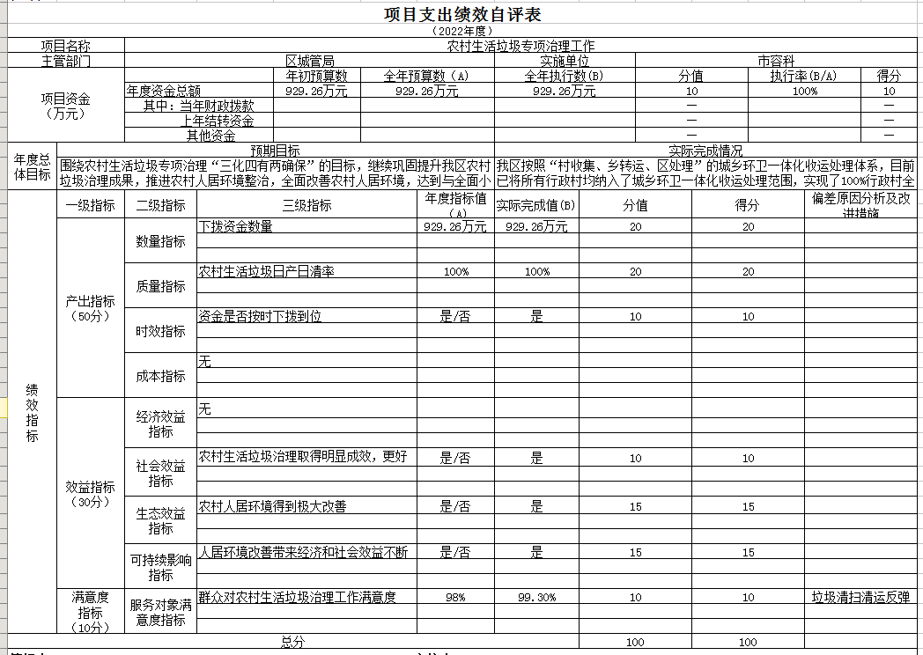
农村生活垃圾专项治理工作项目自评表

第四部分 名词解释

一、财政拨款收入：指单位本年度从本级财政部门取得的财政拨款，包括一般公共预算财政拨款和政府性基金预算财政拨款。
二、上级补助收入：指事业单位从主管部门和上级单位取得的非财政补助收入。
三、事业收入：指事业单位开展专业业务活动及其辅助活动取得的收入；事业单位收到的财政专户实际核拨的教育收费等资金在此反映。
四、经营收入：指事业单位在专业业务活动及其辅助活动之外开展非独立核算经营活动取得的收入。（可结合部门实际收入情况举例说明）
五、其他收入：指单位取得的除上述“财政拨款收入”、“事业收入”、“经营收入”、“附属单位缴款”等以外的各项收入。
六、年初结转和结余：指单位上年结转本年使用的基本支出结转、项目支出结转和结余和经营结余。
七、年末结转和结余资金：指单位结转下年的基本支出结转、项目支出结转和结余和经营结余。
八、基本支出：指为保障机构正常运转、完成日常工作任务而发生的人员支出和公用支出。
九、项目支出：指在基本支出之外为完成特定的行政任务或事业发展目标所发生的支出。
十、经营支出：指事业单位在专业业务活动及其辅助活动之外开展非独立核算经营活动发生的支出。
十一、对附属单位补助支出：指事业单位用财政补助收入之外的收入对附属单位补助发生的支出。
十二、“三公”经费支出：指用一般公共预算财政拨款安排的因公出国（境）费、公务用车购置及运行维护费和公务接待费。其中，因公出国（境）费反映单位公务出国（境）的国际旅费、国外城市间交通费、住宿费、伙食费、培训费、公杂费等支出；公务用车购置及运行维护费反映单位公务用车车辆购置支出（含车辆购置税、牌照费），按规定保留的公务用车燃料费、维修费、过桥过路费、保险费、安全奖励费用等支出；公务接待费反映单位按规定开支的各类公务接待（含外宾接待）支出。
十三、机关运行经费支出：指用一般公共预算财政拨款安排的为保障行政单位（包括参照公务员法管理的事业单位）运行用于购买货物和服务的各项资金，包括办公费、印刷费、邮电费、差旅费、会议费、福利费、日常维修费、专用材料及一般设备购置费、办公用房水电费、办公用房取暖费、办公用房物业管理费、公务用车运行维护费以及其他费用。

